TRƯỜNG ĐẠI HỌC AN GIANG
KHOA CÔNG NGHỆ THÔNG TIN

BÁO CÁO ĐỒ ÁN
Chuyên đề Python (COS525)

XÂY DỰNG ỨNG DỤNG QUẢN LÝ CỬA HÀNG XE MÁY
VỚI PYTHON, TKINTER VÀ MYSQL

Giảng viên hướng dẫn: Ths. Nguyễn Ngọc Minh
Sinh viên thực hiện: DTH25749-Nguyễn Thị Như Quỳnh-DH24TH3-Nhóm 3-Tổ 2
DTH235752-Nguyễn Dương Kiều Sang- DH24TH3-Nhóm 3-Tổ 2
DTH235814-Lê Thị Trường Vi- DH24TH3-Nhóm 3-Tổ 2

An Giang, tháng 10/2025.

Mục luc
I. ĐẶT VẤN ĐỀ 2
II. TỔNG QUAN VÀ CƠ SỞ LÝ THUYẾT 2
1. Đặt vấn đề: 2
2. Lịch sử giải quyết vấn đề: 3
3. Phạm vi của đề tài: 3
4. Phương pháp nguyên cứu/hướng giải quyết vấn đề: 3
III. KẾT QUẢ ĐẠT DƯỢC VÀ DEMO CODE 5
1. Phân tích và xây dựng: 5
2. Vận dụng: 5
3. Giao diện: 5
IV. CÁC BƯỚC XÂY DỰNG ỨNG DỤNG 8
1. Cài đặt các thư viện cần thiết: 8
2. Thiết kế cơ sở dữ liệu MySQL: 8
3. Xây dựng giao diện người dùng (GUI) bằng Tkinter: 9
4. Viết mã Python kết nối cơ sở dữ liệu: 9
5. Viết mã Python kết nối cơ sở dữ liệu: 10
V. CÀI ĐẶT VÀ CODE ỨNG DỤNG 11
1. Cài đặt 11
2. Chuẩn bị CSDL MySQL 11
3. Viết code ứng dụng với Tkinter+MySQL 13
VI. TÀI LIỆU THAM KHẢO 44

I. ĐẶT VẤN ĐỀ
- Tính cần thiết của đề tài:
Hiện nay, việc quản lý cửa hàng xe máy thủ công bằng sổ sách hoặc công cụ cơ bản đang tồn tại nhiều hạn chế nghiêm trọng như dễ xảy ra sai sót, mất thời gian thống kê, và khó khăn trong việc tra cứu, tổng hợp báo cáo, làm giảm đáng kể hiệu quả kinh doanh. Trong khi đó, các phần mềm quản lý (POS) thương mại hiện có lại thường quá đắt đỏ và thiếu tính tùy biến, không linh hoạt với quy trình đặc thù của các cửa hàng vừa và nhỏ. Việc xây dựng phần mềm quản lý bằng Python là cần thiết vì nó giải quyết trực tiếp những vấn đề này: về mặt thực tiễn, nó tự động hóa công việc, lưu trữ dữ liệu khoa học, nâng cao độ chính xác và tốc độ quản lý; về mặt lý luận, nó chứng minh tính hiệu quả của Python trong việc mô hình hóa và giải quyết các bài toán nghiệp vụ kinh doanh. Sự cần thiết này là cơ sở để đề tài cụ thể hóa mục tiêu thành việc xây dựng một hệ thống tùy biến, tự động hóa quy trình bán hàng, nhập kho, và quản lý bảo hành, cùng với khả năng truy xuất và báo cáo nhanh chóng để hỗ trợ ra quyết định. Những định hướng nội dung chính cần thực hiện bao gồm: Thiết kế CSDL khoa học, phát triển các module cốt lõi (Bán hàng, Nhập kho, Khách hàng, Bảo hành) và Module Báo cáo/Thống kê sử dụng thế mạnh phân tích dữ liệu của Python, nhằm cung cấp một giải pháp quản lý toàn diện, hiệu quả và kinh tế cho các cửa hàng xe máy.
- Mục tiêu nghiên cứu của đề tài: xây dựng thành công một Hệ thống Phần mềm Quản lý Bán Xe Máy bằng Python, nhằm giải quyết triệt để các hạn chế của quản lý thủ công đã được nêu. Cụ thể, đề tài hướng đến việc tự động hóa 100% quy trình tạo hóa đơn bán xe, đảm bảo tính toán chính xác các yếu tố như thuế và chiết khấu, và rút ngắn thời gian xử lý giao dịch xuống dưới 5 phút. Hệ thống phải bao gồm các module quản lý cốt lõi: Quản lý Xe, Quản lý Hóa đơn, Quản lý Khách hàng, và Quản lý Nhân viên. Ngoài ra, mục tiêu quan trọng là cung cấp khả năng Tra cứu nhanh (dưới 3 giây), sử dụng giao diện trực quan và cấu trúc module linh hoạt, dễ dàng mở rộng, phù hợp với tính khả thi của một đồ án nghiên cứu.

II. TỔNG QUAN VÀ CƠ SỞ LÝ THUYẾT

1. Đặt vấn đề:
Trong bối cảnh nền kinh tế đang phát triển, số lượng cửa hàng kinh doanh xe máy ngày càng tăng. Tuy nhiên, nhiều cửa hàng vẫn quản lí các hoạt động như bán hàng, nhập/xuất kho, thông tin khách hàng, bảo hành, và tài chính một cách thủ công hoặc bán tự động (sử dụng Excel/sổ sách). Điều này dẫn đến nhiều hạn chế:
- Tốn thời gian và công sức: Ghi chép, tổng hợp, và tìm kiếm thông tin chậm chạp.
- Dễ sai sót: Khả năng nhầm lẫn, mất mát dữ liệu cao.
- Khó khăn trong kiểm soát: Khó nắm bắt chính xác số lượng tồn kho, doanh thu thực tế, và tình trạng bảo hành.
- Thiếu dữ liệu phân tích: Gây cản trở cho việc ra quyết định kinh doanh kịp thời và hiệu quả.
- Mục tiêu của đồ án là xây dựng một Hệ thống Quản lí Cửa hàng Xe Máy nhằm tự động hóa các quy trình nghiệp vụ, nâng cao hiệu quả quản lí, tiết kiệm chi phí, và cung cấp cái nhìn tổng quan, chính xác về hoạt động kinh doanh.

2. Lịch sử giải quyết vấn đề:
- Việc quản lí cửa hàng nói chung và cửa hàng xe máy nói riêng đã trải qua các giai đoạn phát triển:
- Thủ công (Sổ sách): Ghi chép mọi thông tin bằng tay. Ưu điểm: Đơn giản, chi phí thấp. Nhược điểm: Tốc độ chậm, dễ sai sót, khó tổng hợp.
- Bán tự động (Excel/Phần mềm Kế toán đơn giản): Sử dụng các công cụ văn phòng hoặc phần mềm chuyên biệt chỉ cho một vài khâu (ví dụ: kế toán). Ưu điểm: Tăng tốc độ tính toán. Nhược điểm: Thiếu tính liên kết giữa các bộ phận (bán hàng, kho, bảo hành), khó mở rộng.
- Hệ thống Quản lí Tích hợp (ERP/Phần mềm Quản lí Chuyên dụng): Các giải pháp phần mềm được thiết kế để kết nối và tự động hóa toàn bộ quy trình nghiệp vụ của doanh nghiệp. Đây là xu hướng hiện tại và là hướng giải quyết mà đồ án hướng tới.

3. Phạm vi của đề tài:
Đồ án sẽ tập trung vào các nghiệp vụ cốt lõi sau của một cửa hàng xe máy:
Quản lí Bán hàng: Lập hóa đơn bán xe.
Quản lí Kho: Theo dõi nhập/xuất/tồn kho xe.
Quản lí Khách hàng: Lưu trữ thông tin, lịch sử mua hàng.
Quản lí Hóa đơn: lưu hóa đơn và tạo mới hóa đơn

4. Phương pháp nguyên cứu/hướng giải quyết vấn đề:
Nghiên cứu để đảm bảo hệ thống được xây dựng vừa vững chắc về mặt lý thuyết, vừa phù hợp với thực tiễn.Dưới đây là các phương pháp nghiên cứu và giải quyết được đề xuất:
4.1. Phương pháp Nghiên cứu Lý thuyết: Mục tiêu là xây dựng nền tảng kiến thức vững chắc cho việc thiết kế và lập trình hệ thống.
- Nghiên cứu về Phân tích và Thiết kế Hệ thống:
+ Nghiên cứu mô hình UML (Unified Modeling Language): Tập trung vào việc sử dụng các biểu đồ cơ bản (Use Case, Class, Sequence) để mô hình hóa cấu trúc và luồng xử lí của hệ thống.
+ Nghiên cứu về Kiến trúc Phần mềm: Áp dụng mô hình MVC/MVT (Model-View-Controller/Template) để phân tách các thành phần (Dữ liệu, Logic, Giao diện), giúp hệ thống dễ bảo trì và mở rộng.
- Nghiên cứu về Cơ sở Dữ liệu và ORM:
+Nghiên cứu Chuẩn hóa CSDL: Đảm bảo dữ liệu đạt chuẩn 3NF (Third Normal Form) trở lên để loại bỏ sự dư thừa và tăng tính toàn vẹn của dữ liệu.
+Nghiên cứu về ORM (Object-Relational Mapping): Nắm vững cách sử dụng Django ORM hoặc SQLAlchemy của Python để thao tác với CSDL một cách hướng đối tượng, an toàn hơn.
+Nghiên cứu về Công nghệ Python chuyên biệt:
Nghiên cứu sâu về Framework Django (hoặc Flask) và các thư viện hỗ trợ (như Pandas cho báo cáo, Matplotlib cho trực quan hóa) để triển khai các chức năng.
4.2. Phương pháp Điều tra và Khảo sát Thực tiễn:
Mục tiêu là thu thập yêu cầu chính xác từ người dùng cuối và quy trình nghiệp vụ thực tế.
- Điều tra qua Phỏng vấn Chuyên sâu:
Tiến hành phỏng vấn Chủ cửa hàng/Quản lý để xác định các yêu cầu về báo cáo, quản lí tài chính, và các vấn đề lớn hiện tại.
Phỏng vấn Nhân viên Bán hàng/Nhân viên Kho để hiểu chi tiết quy trình nhập/xuất, quy trình bán hàng, và các thao tác thủ công đang gây mất thời gian.
- Khảo sát Tài liệu Hiện tại:
Thu thập và phân tích các mẫu Hóa đơn, Phiếu nhập kho, Sổ theo dõi bảo hành hiện có (bằng giấy hoặc Excel) để xác định các trường dữ liệu cần thiết và quy tắc nghiệp vụ.
- Phân tích Yêu cầu (Requirements Analysis):
Từ kết quả điều tra, lập danh sách chi tiết các Yêu cầu Chức năng (ví dụ: Thêm, Sửa, Xóa xe; Lập phiếu bảo hành) và Yêu cầu Phi chức năng .
4.3. Phương pháp Thực nghiệm và Phát triển Hệ thống: Mục tiêu là triển khai, kiểm tra và tối ưu hóa hệ thống dựa trên lý thuyết và yêu cầu đã thu thập.
- Thực nghiệm Thiết kế Hệ thống:
Áp dụng mô hình Linh hoạt (Agile - Scrum) để xây dựng các bản Prototype nhỏ, chạy được và trình bày cho người dùng đánh giá sớm.
- Thực nghiệm Triển khai Công nghệ:
Thực nghiệm Cơ sở dữ liệu: Thử nghiệm hiệu suất truy vấn trên các loại CSDL khác nhau khi dữ liệu tăng lên.
Thực nghiệm Module Báo cáo: Thực hiện trích xuất dữ liệu bán hàng lớn và dùng Pandas để xử lí, kiểm tra tốc độ và độ chính xác của các báo cáo thống kê phức tạp.
- Kiểm thử Thực nghiệm:
Kiểm thử Đơn vị: Sử dụng thư viện unittest hoặc pytest của Python để kiểm tra tính đúng đắn của từng phần logic nghiệp.
Kiểm thử Chức năng: Thực hiện các kịch bản kiểm thử theo luồng nghiệp vụ thực tế (ví dụ: Kiểm tra toàn bộ quy trình từ Bán hàng, Trừ kho, Ghi nhận doanh thu).
Kiểm thử Chấp nhận: Cho người dùng cuối (nhân viên cửa hàng) sử dụng hệ thống thử nghiệm để đánh giá và đưa ra phản hồi cuối cùng trước khi triển khai chính thức.

III. KẾT QUẢ ĐẠT DƯỢC VÀ DEMO CODE

1. Phân tích và xây dựng:
Xây dựng thành công và đáp ứng đầy đủ các chức năng cơ bản cho các module Xe, Khách hàng, Hóa đơn, Nhân viên. Các hàng như them(), sua(), xoa(), huy(), thoat() đã dược triển khai và thao tác trực tiếp với database MySQL, đảm bảo tính bèn vững của dữ liệu.

2. Vận dụng:
Trong quá trình xây dựng hệ thống, nhóm đã áp dụng các kỹ thuật lập trình quan trọng sau:
- Quản lý giao diện/luồng: Triển khai cơ chế Đăng nhập/Đăng xuất (sử dụng tk.Toplevel và root.withdraw()) và logic điều hướng tập trung (Main Menu).
- Xử lý dữ liệu: Áp dụng định dạng tiền tệ (format_money) và xử lý lỗi chuyển đổi ngày tháng (datetime.strptime) để đảm bảo dữ liệu hiển thị và lưu trữ đúng chuẩn.
- Toàn vẹn tham chiếu: Triển khai Xóa theo tầng (DELETE FROM ct_hoadon trước khi DELETE FROM hoadon) để tránh lỗi Khóa ngoại.
- Sử dụng ttk.Combobox để tải tự động danh sách Mã BN/Mã DV.

3. Giao diện:
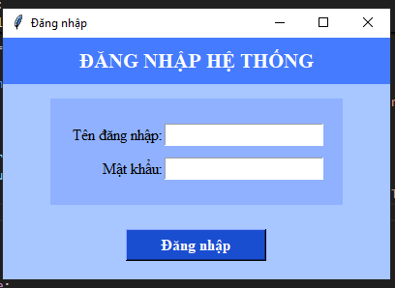
Hình 1: Giao diện đăng nhập

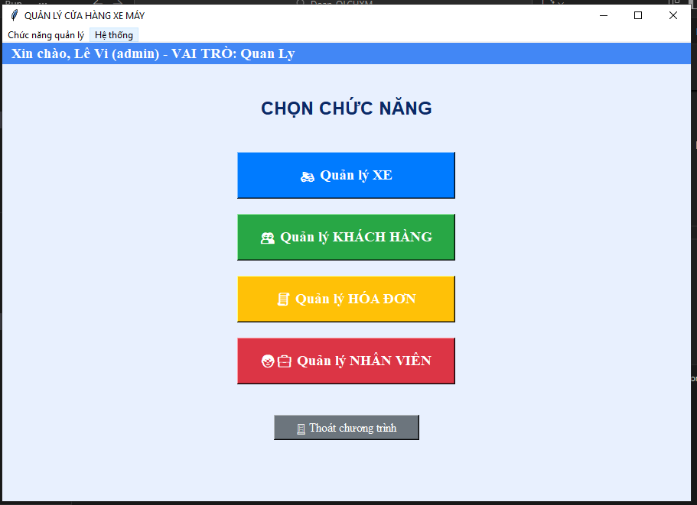
Hình 2: Giao diện trang chủ

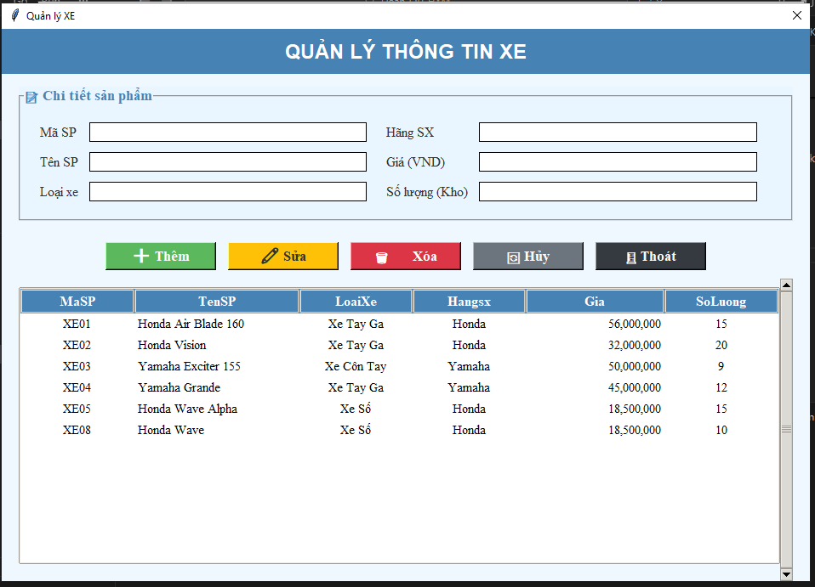
Hình 3: Quản lý thông tin Xe
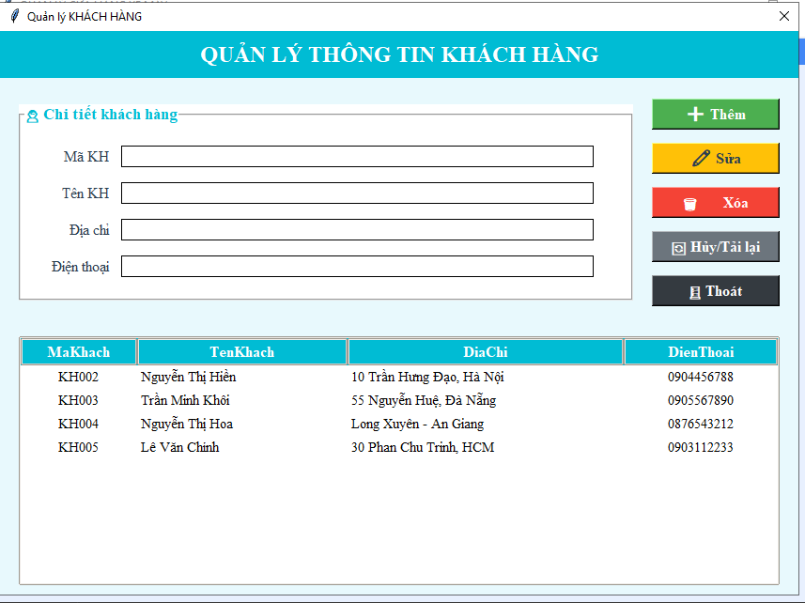
Hình 4: Quản lý thông tin Khách hàng
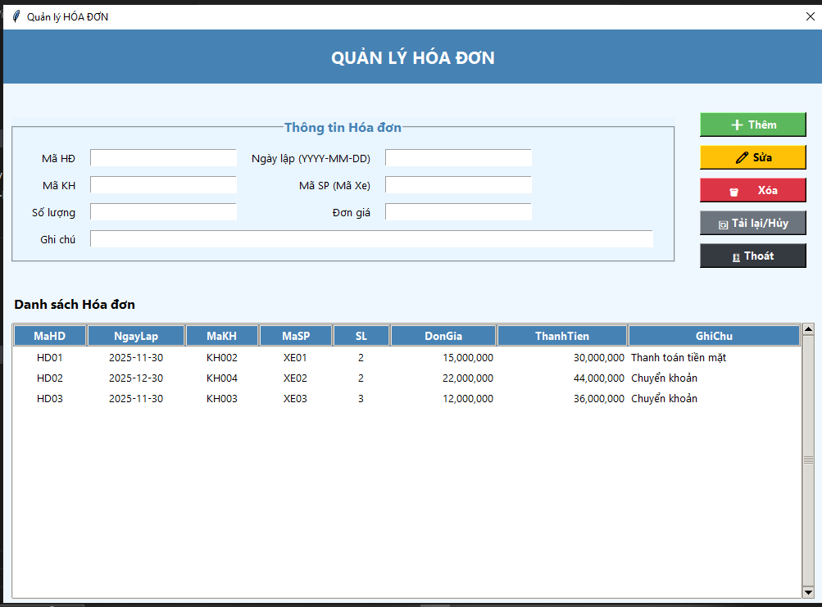
Hình 5: Quản lý Hóa đơn
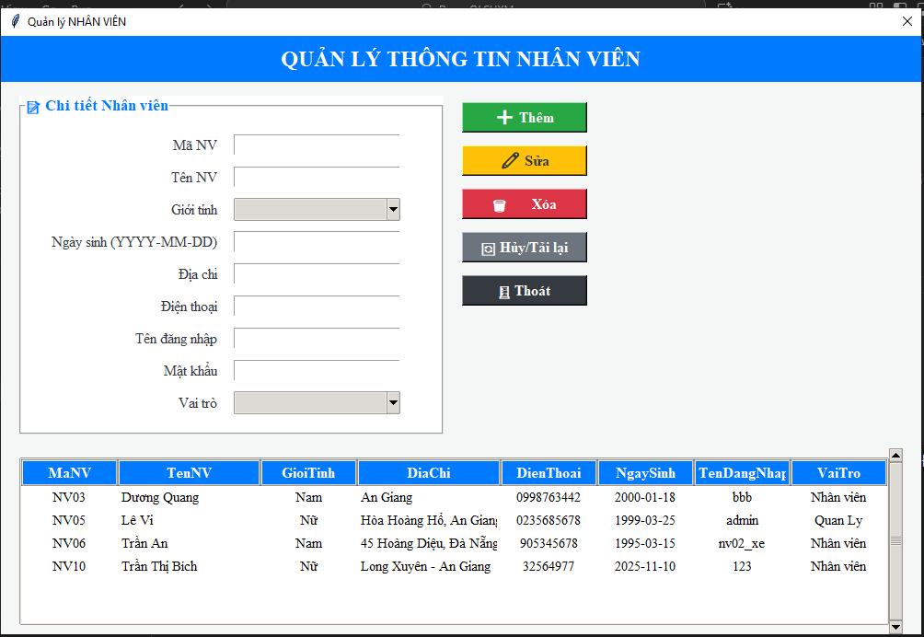
Hình 6: Quản lý thông tin nhân viên

IV. CÁC BƯỚC XÂY DỰNG ỨNG DỤNG
Để xây dựng ứng dụng quản lý sản phẩm bằng Python, Tkinter và MySQL, cần cài đặt các thư viện cần thiết, thiết kế cơ sở dữ liệu MySQL để lưu trữ thông tin sản phẩm, sử dụng Tkinter để tạo giao diện người dùng, và kết hợp Python với thư viện mysql.connector để thực hiện các thao tác như thêm, xóa, sửa, và hiển thị danh sách Xe.

1. Cài đặt các thư viện cần thiết:
- Python: Đảm bảo bạn đã cài đặt Python trên máy tính của mình.
- MySQL: Cài đặt máy chủ MySQL và tạo một cơ sở dữ liệu cho ứng dụng của bạn.
- mysql-connector-python: Cài đặt thư viện này để kết nối Python với cơ sở dữ liệu MySQL(pip install mysql-connector-python)

2. Thiết kế cơ sở dữ liệu MySQL:
Tạo một bảng trong cơ sở dữ liệu MySQL để lưu trữ thông tin Nhân Viên như sau:

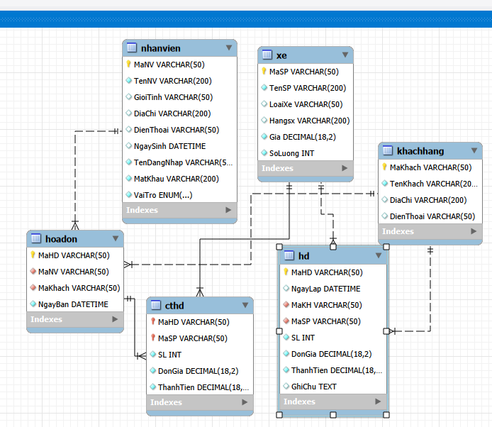

3. Xây dựng giao diện người dùng (GUI) bằng Tkinter:
- Sử dụng thư viện Tkinter để tạo các cửa sổ, trường nhập liệu, nút bấm và bảng hiển thị thông tin tất cả Xe có trong của hàng.
- Thiết kế giao diện cho phép người dùng thực hiện các chức năng sau:
+ Thêm thông tin Xe mới.
+ Lưu thông tin Xe.
+ Sửa thông tin Xe.
+ Hủy thông tin Xe.
+ Xóa thông tin Xe.
+ Xem danh sách tất cả Xe.
+ Tìm kiếm Xe.
+ Thoát.

4. Viết mã Python kết nối cơ sở dữ liệu:
- Sử dụng mysql.connector để thiết lập kết nối với cơ sở dữ liệu MySQL.
- Viết các hàm:
+ Thêm Xe: Lấy dữ liệu từ các trường nhập liệu trên giao diện và chèn vào bảng xe máy.
+ Lưu thông tin Xe.
+ Sửa thông tin Xe: Sửa đổi thông tin Xe trong CSDL dựa trên MaSP.
+ Hủy thông tin Xe.
+ Xóa thông tin Xe: Xóa Xe khỏi cơ sở dữ liệu dựa trên maxe
+ Xem danh sách tất cả Xe: Truy vấn CSDL để lấy tất cả Xe và hiển thị chúng trong bảng trên giao diện.
+ Tìm kiếm hãng Xe.

5. Viết mã Python kết nối cơ sở dữ liệu:
Sử dụng mysql.connector để thiết lập kết nối với CSDL MySQL.
5.1. Chức Năng CRUD Tổng Quát (Thêm, Xóa, Sửa, Xem)
Các chức năng này được áp dụng chung cho các giao diện quản lý Xe máy, Khách hàng, và Nhân viên.
- Thêm dữ liệu: Lấy dữ liệu từ các trường nhập liệu trên giao diện và thực hiện câu lệnh INSERT INTO [Bảng] VALUES (%s, %s,...) để chèn bản ghi mới vào CSDL (ví dụ: INSERT INTO NhanVien...).
- Sửa dữ liệu: Sửa đổi thông tin trong CSDL dựa trên giá trị Khóa chính (ví dụ: MaXe, MaKH, MaNV) của bản ghi đang được chọn. Thực hiện lệnh UPDATE [Bảng] SET [Cột]=%s, ... WHERE [Khóa chính]=%s.
- Xóa dữ liệu: Xóa bản ghi khỏi CSDL dựa trên Khóa chính sau khi có xác nhận. Thực hiện lệnh DELETE FROM [Bảng] WHERE [Khóa chính]=%s.
  - (Lưu ý: Cần kiểm tra ràng buộc khóa ngoại trước khi xóa (ví dụ: không xóa Nhân viên đã lập hóa đơn).)
- Xem danh sách và Tìm kiếm: Truy vấn toàn bộ dữ liệu (SELECT * FROM [Bảng]) và hiển thị trong bảng ttk.Treeview. Chức năng Tìm kiếm sẽ lọc dữ liệu hiển thị dựa trên Mã số hoặc Tên (SELECT... WHERE [Cột] LIKE %s).
5.2. Chức Năng Quản lý Hóa đơn (Giao dịch phức hợp)
- Thêm Hóa đơn (Lưu): Đây là một giao dịch phức tạp, yêu cầu xử lý INSERT đồng thời trên hai bảng liên quan là HoaDon (thông tin chung)và CT_HoaDon (Chi tiết Hóa đơn). Sau khi chèn thành công, hệ thống phải thực hiện UPDATE để giảm số lượng tồn kho của xe trong bảng XeMay.
- Quản lý Khóa ngoại động: Triển khai hàm load_combobox_values() để lấy danh sách Mã Xe, Mã Nhân viên, Mã Khách hàng từ CSDL và điền vào các ttk.Combobox trên Form Hóa đơn để người dùng lựa chọn.
5.3. Các Chức Năng Phụ Trợ và Hệ thống
- Lưu thông tin (Commit): Thực hiện lệnh conn.commit() sau khi các lệnh INSERT, UPDATE, hoặc DELETE được thực thi thành công để ghi vĩnh viễn các thay đổi vào CSDL.
- Hủy (Hủy nhập liệu): Xóa nội dung trong các trường nhập liệu (entry.delete(0, tk.END)) và đặt lại trạng thái các ttk.Combobox về mặc định, giúp người dùng bỏ qua dữ liệu đang nhập.
- Thoát: Đóng cửa sổ hiện tại hoặc toàn bộ ứng dụng.
- Hàm Kiểm tra Đăng nhập: Truy vấn và xác thực tài khoản/mật khẩu trong bảng TaiKhoan (liên kết với Nhân viên) trước khi hiển thị cửa sổ chính của hệ thống.

V. CÀI ĐẶT VÀ CODE ỨNG DỤNG
Ứng dụng có:
- Giao diện nhập thông tin XE(MaSP, TenSP, LoaiXe, Hangsx, Gia, SoLuong)
- Bảng danh sách xe.
- Chức năng CRUD (Thêm, Sửa, Xóa, Hủy, Thoát, Tìm kiếm).
- Dữ liệu lưu trực tiếp vào MySQL Database (không mất khi tắt ứng dụng).
- Bố cục rõ ràng, có phân chia khu nhập liệu và khu danh sách.
- Giao diện nhập thông tin nhân viên (MaNV, TenNV, GioiTinh, DiaChi, DienThoai, NgaySinh, TenDangNhap, MatKhau, VaiTro).
- Bảng danh sách nhân viên.
- Giao diện nhập thông tin khách hàng (MaKhach, TenKhach, DiaChi, DienThoai).
- Bảng danh sách khách hàng.
- Giao diện nhập thông hóa đơn(MaHD, MaNV, MaKhach, NgayBan)
- Bảng danh sách hóa đơn.
- Kiểm soát truy cập (Đăng nhập)
- Giao diện điều hướng chính (Menu Sidebar).

1. Cài đặt
- mysql- connector- python: dùng để kết nối Python với MySQL.
- Tkcalendar: để chọn ngày sinh bằng DateEntry môi trường
pip install mysql connector python tkcalendar

2. Chuẩn bị CSDL MySQL
CREATE DATABASE IF NOT EXISTS qli_chxm CHARACTER SET utf8mb4 COLLATE utf8mb4_unicode_ci;

USE qli_chxm;
CREATE TABLE XE (
MaSP VARCHAR(50) NOT NULL PRIMARY KEY,
TenSP VARCHAR(200) NOT NULL,
LoaiXe VARCHAR(50), -- Thêm LoaiXe vào đây
Hangsx VARCHAR(200), -- Thêm Hangsx vào đây
Gia DECIMAL(18,2) NOT NULL,
SoLuong INT NOT NULL -- Số lượng tồn kho
) CHARACTER SET utf8mb4 COLLATE utf8mb4_unicode_ci;

---

-- Bảng KHACHHANG
CREATE TABLE KHACHHANG (
MaKhach VARCHAR(50) NOT NULL PRIMARY KEY,
TenKhach VARCHAR(200) NOT NULL,
DiaChi VARCHAR(200),
DienThoai VARCHAR(50)
) CHARACTER SET utf8mb4 COLLATE utf8mb4_unicode_ci;

---

-- Bảng NHANVIEN
CREATE TABLE NHANVIEN (
MaNV VARCHAR(50) NOT NULL PRIMARY KEY,
TenNV VARCHAR(200) NOT NULL,
GioiTinh VARCHAR(50),
DiaChi VARCHAR(200),
DienThoai VARCHAR(50),
NgaySinh DATETIME,
TenDangNhap VARCHAR(50) UNIQUE NOT NULL,
MatKhau VARCHAR(200) NOT NULL,
VaiTro ENUM('Quan Ly', 'Nhân viên') NOT NULL DEFAULT 'Nhân viên'
) CHARACTER SET utf8mb4 COLLATE utf8mb4_unicode_ci;

---

-- Bảng HOADON: Không thay đổi
CREATE TABLE HD (
MaHD VARCHAR(50) NOT NULL PRIMARY KEY,
NgayLap DATE NOT NULL,
MaKH VARCHAR(50) NOT NULL,
MaSP VARCHAR(50) NOT NULL, -- Mã Xe
SL INT NOT NULL,
DonGia DECIMAL(18,2) NOT NULL,
ThanhTien DECIMAL(18,2) NOT NULL,
GhiChu TEXT,
FOREIGN KEY (MaKH) REFERENCES KHACHHANG(MaKhach),
FOREIGN KEY (MaSP) REFERENCES XE(MaSP)
) CHARACTER SET utf8mb4 COLLATE utf8mb4_unicode_ci;

INSERT INTO XE VALUES
('XE01','Honda Air Blade 160','Xe Tay Ga','Honda',56000000,15),
('XE02','Honda Vision','Xe Tay Ga','Honda',32000000,20),
('XE03','Yamaha Exciter 155','Xe Côn Tay','Yamaha',50000000,10),
('XE04','Yamaha Grande','Xe Tay Ga','Yamaha',45000000,12),
('XE05','Honda Wave Alpha','Xe Số','Honda',18500000,25);

INSERT INTO KHACHHANG VALUES
('KH001', 'Lê Văn Chính', '30 Phan Chu Trinh, HCM', '0903112233'),
('KH002', 'Nguyễn Thị Hiền', '10 Trần Hưng Đạo, Hà Nội', '0904456789'),
('KH003', 'Trần Minh Khôi', '55 Nguyễn Huệ, Đà Nẵng', '0905567890');

INSERT INTO NHANVIEN VALUES
('NV01', 'Trần An', 'Nam', '45 Hoàng Diệu, Đà Nẵng', '0905345678', '1995-03-15','nv01_xe','123456','Nhân viên'),
('NV02', 'Lê Bích Thảo', 'Nữ', '78 Trưng Nữ Vương, Huế', '0906789123', '1990-07-20','admin_xe','1234567','Quan Ly');

INSERT INTO HD (MaHD, NgayLap, MaKH, MaSP, SL, DonGia, ThanhTien, GhiChu)
VALUES
('HD01', '2025-11-30', 'KH002', 'XE01', 2, 15000000, 30000000, 'Thanh toán tiền mặt'),
('HD02', '2025-12-30', 'KH004', 'XE02', 1, 22000000, 22000000, 'Chuyển khoản'),
('HD03', '2025-11-30', 'KH003', 'XE03', 3, 12000000, 36000000, 'Chuyển khoản');

3. Viết code ứng dụng với Tkinter+MySQL
- Giao diện Đăng nhập:
import tkinter as tk
from tkinter import messagebox
from database import dang_nhap # hàm đăng nhập

# Hàm căn giữa cửa sổ cục bộ
def center_window(win, w=700, h=500):
ws = win.winfo_screenwidth()
hs = win.winfo_screenheight()
x = (ws // 2) - (w // 2)
y = (hs // 2) - (h // 2)
win.geometry(f'{w}x{h}+{x}+{y}')

def login():
root = tk.Tk()
root.title("Đăng nhập")
center_window(root, 400, 250)
root.configure(bg="#a8c6ff")

tk.Label(root, text="ĐĂNG NHẬP HỆ THỐNG",
font=("Times New Roman", 16, "bold"),
bg="#457bff", fg="white", pady=10).pack(fill=tk.X)

frame = tk.Frame(root, bg="#8fb1ff", padx=20, pady=20)
frame.pack(pady=15)

tk.Label(frame, text="Tên đăng nhập:", font=("Times New Roman", 12),
bg="#8fb1ff").grid(row=0, column=0, sticky=tk.E, pady=5)
username_entry = tk.Entry(frame, font=("Times New Roman", 12))
username_entry.grid(row=0, column=1, pady=5)

tk.Label(frame, text="Mật khẩu:", font=("Times New Roman", 12),
bg="#8fb1ff").grid(row=1, column=0, sticky=tk.E, pady=5)
password_entry = tk.Entry(frame, font=("Times New Roman", 12), show="*")
password_entry.grid(row=1, column=1, pady=5)

def xu_ly_dang_nhap():
ten = username_entry.get().strip()
mk = password_entry.get().strip()

if not ten or not mk:
messagebox.showwarning("Thiếu thông tin", "Vui lòng nhập đầy đủ tên đăng nhập và mật khẩu!")
return

user = dang_nhap(ten, mk)
if user:
messagebox.showinfo("Thành công", f"Xin chào {user['TenNV']}!")
root.destroy()
# Import cục bộ để tránh vòng import
from main import main_view
main_view(user)
else:
messagebox.showerror("Lỗi đăng nhập", "Sai tên đăng nhập hoặc mật khẩu!")

tk.Button(root, text="Đăng nhập", font=("Times New Roman", 12, "bold"),
bg="#1a4ed1", fg="white", width=15, command=xu_ly_dang_nhap).pack(pady=10)

root.mainloop()

if __name__ == "__main__":
login()

- Giao diện chính:
# main.py
import tkinter as tk
from tkinter import messagebox
from XE import show as xe_show
# Chú ý: Đảm bảo các file sau tồn tại và có hàm show(parent)
from NHANVIEN import show as nv_show
from KHACHHANG import show as kh_show
from HOADON import show as hd_show

# ===================== HÀM CĂN GIỮA =====================
def center_window(win, w=900, h=600):
"""Căn giữa cửa sổ trên màn hình."""
ws = win.winfo_screenwidth()
hs = win.winfo_screenheight()
x = (ws // 2) - (w // 2)
y = (hs // 2) - (h // 2)
win.geometry(f'{w}x{h}+{x}+{y}')

# ===================== HÀM MỞ FORM CHUẨN =====================
def open_form(form_func, root):
"""Mở form Toplevel ở chế độ Modal."""
try:
top = form_func(root)
top.grab_set() # Ngăn tương tác với cửa sổ cha
top.focus_set() # Tập trung vào cửa sổ con
root.wait_window(top) # Đợi cửa sổ con đóng
except Exception as e:
messagebox.showerror("Lỗi mở form", f"Không thể mở form. Vui lòng kiểm tra file module. Chi tiết: {e}")

# ===================== HÀM XỬ LÝ CHỨC NĂNG =====================

def main_view(user=None):
"""
Hiển thị giao diện Trang Chủ.
Nhận thông tin user sau khi đăng nhập thành công.
"""
# Dữ liệu giả định nếu chạy trực tiếp (Testing)
if user is None:
user = {"TenNV": "Admin Test", "TenDangNhap": "admin", "VaiTro": "Quan Ly"}
# Hoặc thử user thường: user = {"TenNV": "Nhân viên A", "TenDangNhap": "nv001", "VaiTro": "Nhan Vien"}

root = tk.Tk()
root.title("QUẢN LÝ CỬA HÀNG XE MÁY")
center_window(root, 900, 600)
root.configure(bg="#e8f0fe") # Nền sáng hơn

# Quyền của người dùng
user_role = user['VaiTro']

# --- HÀM XỬ LÝ CHUYÊN BIỆT ---
def quan_ly_nhan_vien():
if user_role != 'Quan Ly':
messagebox.showwarning("Cảnh báo", "Chỉ Quản lý mới được quản lý nhân viên!")
return
open_form(nv_show, root)

def quan_ly_xe():
open_form(xe_show, root)

def quan_ly_khach_hang():
open_form(kh_show, root)

def quan_ly_hoa_don():
open_form(hd_show, root)

def thoat():
if messagebox.askyesno("Thoát", "Bạn có chắc chắn muốn thoát không?"):
root.destroy()

# ================== HEADER/FOOTER ==================

# --- THANH TIÊU ĐỀ THÔNG TIN USER ---
tk.Label(root, text=f"Xin chào, {user['TenNV']} ({user['TenDangNhap']}) - VAI TRÒ: {user_role}",
font=("Times New Roman", 14, "bold"), bg="#4287f5", fg="white", anchor="w", padx=10).pack(fill=tk.X, pady=(0, 20))

# ================== MENU BAR ==================
menubar = tk.Menu(root)
root.config(menu=menubar)

# --- Menu Quản Lý ---
menu_ql = tk.Menu(menubar, tearoff=0)
menubar.add_cascade(label="Chức năng quản lý", menu=menu_ql)

menu_ql.add_command(label="🛵 Quản lý XE", command=quan_ly_xe)
menu_ql.add_command(label="👥 Quản lý KHÁCH HÀNG", command=quan_ly_khach_hang)
menu_ql.add_command(label="🧾 Quản lý HÓA ĐƠN", command=quan_ly_hoa_don)
menu_ql.add_separator()

# Chỉ thêm chức năng Quản lý Nhân viên nếu user là Quản lý
if user_role == 'Quan Ly':
menu_ql.add_command(label="🧑‍💼 Quản lý NHÂN VIÊN", command=quan_ly_nhan_vien)

# --- Menu Hệ Thống ---
menu_hethong = tk.Menu(menubar, tearoff=0)
menubar.add_cascade(label="Hệ thống", menu=menu_hethong)
menu_hethong.add_command(label="Đăng xuất", command=lambda: [root.destroy(), print("Chuyển đến màn hình Đăng nhập")])
menu_hethong.add_command(label="🚪 Thoát", command=thoat)

# ================== KHUNG TRUNG TÂM (BUTTONS) ==================

tk.Label(root, text="CHỌN CHỨC NĂNG", font=("Arial", 18, "bold"), fg="#0a2a66", bg="#e8f0fe").pack(pady=20)

frame_buttons = tk.Frame(root, bg="#e8f0fe")
frame_buttons.pack(pady=10)

# Danh sách nút được hiển thị ở trung tâm
buttons_info = [
("🛵 Quản lý XE", quan_ly_xe, "#007bff"),
("👥 Quản lý KHÁCH HÀNG", quan_ly_khach_hang, "#28a745"),
("🧾 Quản lý HÓA ĐƠN", quan_ly_hoa_don, "#ffc107"),
]

if user_role == 'Quan Ly':
buttons_info.append(("🧑‍💼 Quản lý NHÂN VIÊN", quan_ly_nhan_vien, "#dc3545"))

# Tạo các nút
for text, cmd, color in buttons_info:
tk.Button(frame_buttons, text=text, font=("Times New Roman", 14, "bold"),
bg=color, fg="white", activebackground="#0056b3",
width=25, height=2, command=cmd).pack(pady=10)

# Nút Thoát cuối cùng
tk.Button(root, text="🚪 Thoát chương trình", font=("Times New Roman", 12),
bg="#6c757d", fg="white", width=20, command=thoat).pack(pady=20)

root.mainloop()

if __name__ == "__main__":
# Đây là điểm bắt đầu khi chạy main.py
# Bạn có thể gọi main_view() với thông tin user thật sau khi tích hợp màn hình đăng nhập

# Chạy thử với vai trò Quản lý
# main_view({"TenNV": "Admin Test", "TenDangNhap": "admin", "VaiTro": "Quan Ly"})

# Chạy thử với vai trò Nhân viên
main_view({"TenNV": "Nhân viên B", "TenDangNhap": "nv002", "VaiTro": "Nhan Vien"})

- Giao diện khách hàng:
# KHACHHANG.py
import tkinter as tk
from tkinter import ttk, messagebox
import mysql.connector

# ===================== THIẾT LẬP MÀU SẮC & FONT ======================
BG_COLOR = "#e8f9fd" # Màu nền tổng thể (Light Cyan)
HEADER_COLOR = "#00bcd4" # Màu tiêu đề (Cyan - Clean Look)
LABEL_COLOR = "#2c3e50" # Màu chữ Label (Dark Blue)
BUTTON_BG_ADD = "#4caf50" # Màu nền nút Thêm (Green)
BUTTON_BG_EDIT = "#ffc107" # Màu nền nút Sửa (Amber)
BUTTON_BG_DELETE = "#f44336" # Màu nền nút Xóa (Red)
BUTTON_FG = "white"
FRAME_BG = "#ffffff" # Màu nền Frame thông tin (White)
FONT_STYLE = "Times New Roman"

# ===================== KẾT NỐI DATABASE ======================
def connect_db():
try:
return mysql.connector.connect(
host="localhost",
user="root",
password="123456",
database="qli_chxm",
)
except mysql.connector.Error as err:
messagebox.showerror("Lỗi Kết nối DB", f"Không thể kết nối CSDL: {err}")
return None

# ===================== HÀM CĂN GIỮA ==========================
def center_window(win, w=850, h=600):
"""Đặt cửa sổ vào giữa màn hình."""
ws = win.winfo_screenwidth()
hs = win.winfo_screenheight()
x = (ws // 2) - (w // 2)
y = (hs // 2) - (h // 2)
win.geometry(f"{w}x{h}+{x}+{y}")

# ===================== HÀM SHOW KHÁCH HÀNG ===================
def show(parent):
"""Hiển thị cửa sổ quản lý khách hàng"""
win = tk.Toplevel(parent)
win.title("Quản lý KHÁCH HÀNG")
center_window(win, 850, 600)
win.configure(bg=BG_COLOR)
win.transient(parent)

# ===== TIÊU ĐỀ =====
tk.Label(win, text="QUẢN LÝ THÔNG TIN KHÁCH HÀNG",
font=(FONT_STYLE, 18, "bold"),
bg=HEADER_COLOR, fg="white",
pady=10).pack(fill=tk.X)

# ===== KHUNG CHỨA FORM + NÚT (Sử dụng Grid trong Frame này) =====
top_container = tk.Frame(win, bg=BG_COLOR)
top_container.pack(fill="x", padx=20, pady=15)

# Cấu hình container: cột 0 chứa form, cột 1 chứa nút.
top_container.grid_columnconfigure(0, weight=1)

# ===== FRAME THÔNG TIN KHÁCH HÀNG (LEFT) =====
frame_info = tk.LabelFrame(top_container, text="👤 Chi tiết khách hàng",
font=(FONT_STYLE, 13, "bold"),
padx=20, pady=15, bg=FRAME_BG, fg=HEADER_COLOR)
frame_info.grid(row=0, column=0, sticky="ew") # sticky="ew" để mở rộng theo chiều ngang

# Cấu hình Entry mở rộng trong frame_info
frame_info.grid_columnconfigure(1, weight=1)

label_font = (FONT_STYLE, 12)
entry_font = (FONT_STYLE, 12)

# Dictionary lưu Entry
entries = {}

fields = [
("Mã KH", 0), ("Tên KH", 1),
("Địa chỉ", 2), ("Điện thoại", 3)
]

for row_num, (text, row_pos) in enumerate(fields):
tk.Label(frame_info, text=text, font=label_font, bg=FRAME_BG, fg=LABEL_COLOR).grid(
row=row_pos, column=0, sticky="e", pady=7, padx=10)

entry = tk.Entry(frame_info, font=entry_font, borderwidth=1, relief="solid")
entry.grid(row=row_pos, column=1, padx=(0, 20), pady=7, sticky="ew")
entries[text] = entry

# Gán biến dễ dùng
entry_makhach = entries["Mã KH"]
entry_tenkhach = entries["Tên KH"]
entry_diachi = entries["Địa chỉ"]
entry_dienthoai = entries["Điện thoại"]

# ===== NÚT CHỨC NĂNG (RIGHT) =====
frame_btn = tk.Frame(top_container, bg=BG_COLOR)
frame_btn.grid(row=0, column=1, padx=(20, 0), sticky="n")
btn_font = (FONT_STYLE, 12, "bold")

# ================= HÀM XỬ LÝ CHỨC NĂNG =================

def clear_input():
for e in entries.values():
e.delete(0, tk.END)

def load_data():
for i in tree.get_children():
tree.delete(i)
conn = connect_db()
if not conn: return
try:
cur = conn.cursor()
cur.execute("SELECT MaKhach, TenKhach, DiaChi, DienThoai FROM KHACHHANG")
for row in cur.fetchall():
tree.insert("", "end", values=row)
except Exception as e:
messagebox.showerror("Lỗi DB", str(e))
finally:
if conn and conn.is_connected():
conn.close()

def them_kh():
makh = entry_makhach.get().strip()
tenkh = entry_tenkhach.get().strip()
dc = entry_diachi.get().strip()
dt = entry_dienthoai.get().strip()

if not makh or not tenkh:
messagebox.showwarning("Thiếu thông tin", "Mã KH và Tên KH bắt buộc!")
return

conn = connect_db()
if not conn: return
try:
cur = conn.cursor()
cur.execute("INSERT INTO KHACHHANG (MaKhach, TenKhach, DiaChi, DienThoai) VALUES (%s,%s,%s,%s)",
(makh, tenkh, dc, dt))
conn.commit()
messagebox.showinfo("Thành công", f"Đã thêm khách hàng {tenkh} ({makh}).")
load_data()
clear_input()
except mysql.connector.errors.IntegrityError:
messagebox.showerror("Lỗi", "Mã khách hàng đã tồn tại!")
except Exception as e:
messagebox.showerror("Lỗi", str(e))
finally:
if conn and conn.is_connected():
conn.close()

def xoa_kh():
sel = tree.selection()
if not sel:
messagebox.showwarning("Chọn dòng", "Hãy chọn khách hàng để xóa")
return

makh = tree.item(sel[0])["values"][0]
if not messagebox.askyesno("Xác nhận", f"Bạn có chắc muốn xóa khách hàng **{makh}**?"):
return

conn = connect_db()
if not conn: return
try:
cur = conn.cursor()
cur.execute("DELETE FROM KHACHHANG WHERE MaKhach=%s", (makh,))
conn.commit()
messagebox.showinfo("Thành công", f"Đã xóa khách hàng **{makh}**.")
load_data()
clear_input()
except Exception as e:
messagebox.showerror("Lỗi", str(e))
finally:
if conn and conn.is_connected():
conn.close()

def sua_kh():
sel = tree.selection()
if not sel:
messagebox.showwarning("Chọn dòng", "Hãy chọn khách hàng để sửa")
return

item_id = sel[0]
makh_cu = tree.item(item_id)['values'][0] # Lấy mã KH cũ
makh_moi = entry_makhach.get().strip()
tenkh = entry_tenkhach.get().strip()
diachi = entry_diachi.get().strip()
dienthoai = entry_dienthoai.get().strip()

if not tenkh:
messagebox.showwarning("Thiếu thông tin", "Tên khách hàng không được để trống")
return

if makh_moi != makh_cu:
messagebox.showwarning("Cảnh báo", "Không được thay đổi Mã KH khi Sửa.")
return

conn = connect_db()
if not conn: return
try:
cur = conn.cursor()
cur.execute("""
UPDATE KHACHHANG
SET TenKhach=%s, DiaChi=%s, DienThoai=%s
WHERE MaKhach=%s
""", (tenkh, diachi, dienthoai, makh_cu))
conn.commit()
messagebox.showinfo("Thành công", f"Đã cập nhật thông tin KH **{makh_cu}**.")

# Cập nhật trực tiếp dòng đang chọn trong Treeview
tree.item(item_id, values=(makh_cu, tenkh, diachi, dienthoai))

# Giữ dòng vừa sửa được chọn
tree.selection_set(item_id)
tree.focus(item_id)

except Exception as e:
messagebox.showerror("Lỗi", str(e))
finally:
if conn and conn.is_connected():
conn.close()

# Xóa form
clear_input()

def thoat():
win.destroy()

# ================= NÚT =================
tk.Button(frame_btn, text="➕ Thêm", width=14, font=btn_font, command=them_kh,
bg=BUTTON_BG_ADD, fg=BUTTON_FG).pack(pady=7)
tk.Button(frame_btn, text="✏️ Sửa", width=14, font=btn_font, command=sua_kh,
bg=BUTTON_BG_EDIT, fg=LABEL_COLOR).pack(pady=7)
tk.Button(frame_btn, text="🗑️ Xóa", width=14, font=btn_font, command=xoa_kh,
bg=BUTTON_BG_DELETE, fg=BUTTON_FG).pack(pady=7)
tk.Button(frame_btn, text="🔄 Hủy/Tải lại", width=14, font=btn_font, command=lambda: [clear_input(), load_data()],
bg="#6c757d", fg=BUTTON_FG).pack(pady=7)
tk.Button(frame_btn, text="🚪 Thoát", width=14, font=btn_font, command=thoat,
bg="#343a40", fg=BUTTON_FG).pack(pady=7)

# ===== TREEVIEW HIỂN THỊ DỮ LIỆU =====
columns = ("MaKhach", "TenKhach", "DiaChi", "DienThoai")

# Cấu hình Style cho Treeview
style = ttk.Style()
style.theme_use('clam')
style.configure("Treeview.Heading", font=(FONT_STYLE, 12, 'bold'), background=HEADER_COLOR, foreground="white")
style.configure("Treeview", font=(FONT_STYLE, 11), rowheight=25)

tree = ttk.Treeview(win, columns=columns, show="headings", height=12)
tree.pack(padx=20, pady=10, fill="both", expand=True)

for col in columns:
tree.heading(col, text=col)
tree.column("MaKhach", width=80, anchor="center")
tree.column("TenKhach", width=180, anchor="w")
tree.column("DiaChi", width=250, anchor="w")
tree.column("DienThoai", width=120, anchor="center")

# ================= CHỌN DÒNG TREE =================
# Đoạn code trong file KHACHHANG.py sau khi sửa
# ================= CHỌN DÒNG TREE =================
def on_tree_select(event):
sel = tree.selection()
if not sel:
return
values = tree.item(sel[0])["values"]

# Gọi hàm clear_input() để xóa tất cả các trường nhập liệu
clear_input()

# Sau đó, chèn dữ liệu của dòng vừa chọn vào các Entry
entry_makhach.insert(0, values[0])
entry_tenkhach.insert(0, values[1])
entry_diachi.insert(0, values[2])
entry_dienthoai.insert(0, values[3])

tree.bind("<<TreeviewSelect>>", on_tree_select)
# Load dữ liệu ban đầu
load_data()

return win

- Giao diện hóa đơn:
import tkinter as tk
from tkinter import ttk, messagebox
import mysql.connector
from datetime import datetime

# ===================== MÀU SẮC ĐỒNG BỘ ======================
BG_COLOR = "#f0f8ff" # Nền tổng thể (Alice Blue)
HEADER_BG = "#4682b4" # Tiêu đề (Steel Blue)
HEADER_FG = "white" # Chữ tiêu đề
FRAME_BG = "#e9f5ff" # Nền LabelFrame
BTN_COLOR = "#5cb85c" # Nút chính (Thêm)
BTN_FG = "white" # Chữ nút
ACCENT_COLOR = "#dc3545" # Nút Xóa
FONT_FAMILY = "Segoe UI" # Font chung

# ===================== KẾT NỐI DATABASE ======================
def connect_db():
try:
return mysql.connector.connect(
host="localhost",
user="root",
password="123456",
database="qli_chxm"
)
except mysql.connector.Error as err:
messagebox.showerror("Lỗi DB", f"Không thể kết nối CSDL: {err}")
return None

# ===================== CĂN GIỮA CỬA SỔ ======================
def center_window(win, w=1000, h=700):
ws = win.winfo_screenwidth()
hs = win.winfo_screenheight()
x = (ws // 2) - (w // 2)
y = (hs // 2) - (h // 2)
win.geometry(f"{w}x{h}+{x}+{y}")

# ===================== SHOW HÓA ĐƠN =========================
def show(parent):
win = tk.Toplevel(parent)
win.title("Quản lý HÓA ĐƠN")
win.configure(bg=BG_COLOR)
center_window(win, 1000, 700)
win.transient(parent)

# ===== TIÊU ĐỀ =====
tk.Label(win, text="QUẢN LÝ HÓA ĐƠN", font=(FONT_FAMILY, 16, "bold"),
bg=HEADER_BG, fg=HEADER_FG, height=2).pack(fill="x", pady=(0,10))

# ===== FRAME CHỨA FORM + NÚT =====
top_frame = tk.Frame(win, bg=BG_COLOR)
top_frame.pack(fill="x", padx=10, pady=10)

# ===== FRAME THÔNG TIN HÓA ĐƠN (LEFT) =====
frame_info = tk.LabelFrame(top_frame, text="Thông tin Hóa đơn",
font=(FONT_FAMILY, 12, "bold"),
padx=15, pady=10, bg=FRAME_BG, fg=HEADER_BG,
labelanchor="n")
frame_info.pack(side="left", fill="x", expand=True, padx=(0,20))

labels = ["Mã HĐ", "Ngày lập (YYYY-MM-DD)", "Mã KH", "Mã SP (Mã Xe)",
"Số lượng", "Đơn giá", "Ghi chú"]
entries = {}
label_font = (FONT_FAMILY, 10)
entry_font = (FONT_FAMILY, 10)

for i, text in enumerate(labels):
tk.Label(frame_info, text=text, font=label_font, bg=FRAME_BG).grid(
row=i//2, column=(i%2)*2, sticky="e", pady=5, padx=5)
entry = tk.Entry(frame_info, width=25, font=entry_font)
entry.grid(row=i//2, column=(i%2)*2+1, padx=10, pady=5, sticky="w")
entries[text] = entry

# Căn chỉnh Ghi chú
entries["Ghi chú"].grid(row=3, column=1, columnspan=3, padx=10, pady=5, sticky="ew")
frame_info.grid_columnconfigure(3, weight=1)

# ===== FRAME NÚT CHỨC NĂNG (RIGHT) =====
frame_btn = tk.Frame(top_frame, bg=BG_COLOR)
frame_btn.pack(side="right", padx=10, pady=10)
btn_font = (FONT_FAMILY, 10, "bold")

# ================= TREEVIEW STYLE =================
style = ttk.Style(win)
style.theme_use("clam")
style.configure("Treeview.Heading", font=(FONT_FAMILY, 10, 'bold'),
background=HEADER_BG, foreground=HEADER_FG)
style.configure("Treeview", font=(FONT_FAMILY, 10), rowheight=25)

# ================= TREEVIEW =================
columns = ("MaHD", "NgayLap", "MaKH", "MaSP", "SL", "DonGia", "ThanhTien", "GhiChu")
lbl_ds = tk.Label(win, text="Danh sách Hóa đơn", font=(FONT_FAMILY, 12, "bold"),
bg=BG_COLOR)
lbl_ds.pack(pady=5, anchor="w", padx=10)

tree_frame = tk.Frame(win)
tree_frame.pack(padx=10, pady=5, fill="both", expand=True)
tree = ttk.Treeview(tree_frame, columns=columns, show="headings", height=15)
vsb = ttk.Scrollbar(tree_frame, orient="vertical", command=tree.yview)
tree.configure(yscrollcommand=vsb.set)
vsb.pack(side='right', fill='y')
tree.pack(side='left', fill="both", expand=True)

for col in columns:
tree.heading(col, text=col)
tree.column("MaHD", width=80, anchor="center")
tree.column("NgayLap", width=110, anchor="center")
tree.column("MaKH", width=80, anchor="center")
tree.column("MaSP", width=80, anchor="center")
tree.column("SL", width=60, anchor="center")
tree.column("DonGia", width=120, anchor="e")
tree.column("ThanhTien", width=150, anchor="e")
tree.column("GhiChu", width=200, anchor="w")

# ================= HÀM XỬ LÝ DỮ LIỆU =================
def clear_input():
for e in entries.values(): e.delete(0, tk.END)
tree.selection_remove(tree.selection())

def load_data():
tree.delete(*tree.get_children())
conn = connect_db()
if not conn: return
try:
cur = conn.cursor(dictionary=True)
cur.execute("SELECT * FROM HD")
for row in cur.fetchall():
ngay_str = row['NgayLap'].strftime("%Y-%m-%d") if isinstance(row['NgayLap'], datetime) else str(row['NgayLap'])
tree.insert("", "end", values=(
row['MaHD'], ngay_str, row['MaKH'], row['MaSP'], row['SL'],
"{:,.0f}".format(row['DonGia']),
"{:,.0f}".format(row['ThanhTien']),
row['GhiChu']
))
except Exception as e:
messagebox.showerror("Lỗi tải dữ liệu", str(e))
finally:
if conn and conn.is_connected(): conn.close()

def validate_and_get_data(is_update=False):
data = {}
try:
data['mahd'] = entries["Mã HĐ"].get().strip()
data['ngaylap'] = entries["Ngày lập (YYYY-MM-DD)"].get().strip()
data['makh'] = entries["Mã KH"].get().strip()
data['masp'] = entries["Mã SP (Mã Xe)"].get().strip()
sl_str = entries["Số lượng"].get().strip()
dongia_str = entries["Đơn giá"].get().strip().replace('.', '').replace(',', '')
data['ghichu'] = entries["Ghi chú"].get().strip()

if not all([data['mahd'], data['ngaylap'], data['makh'], data['masp'], sl_str, dongia_str]):
messagebox.showwarning("Thiếu thông tin", "Nhập đầy đủ Mã HĐ, Ngày lập, Mã KH, Mã SP, Số lượng, Đơn giá.")
return None

datetime.strptime(data['ngaylap'], "%Y-%m-%d")
data['sl'] = int(sl_str)
data['dongia'] = float(dongia_str)
if data['sl'] <=0 or data['dongia'] <=0:
messagebox.showerror("Lỗi nhập liệu", "Số lượng và Đơn giá phải >0.")
return None
data['thanhtien'] = data['sl'] * data['dongia']
return data
except ValueError:
messagebox.showerror("Lỗi nhập liệu", "Số lượng/Đơn giá phải số. Ngày lập YYYY-MM-DD.")
return None
except Exception as e:
messagebox.showerror("Lỗi nhập liệu", str(e))
return None

def them_hd():
data = validate_and_get_data()
if not data: return
conn = connect_db()
if not conn: return
try:
cur = conn.cursor()
cur.execute("INSERT INTO HD (MaHD, NgayLap, MaKH, MaSP, SL, DonGia, ThanhTien, GhiChu) VALUES (%s,%s,%s,%s,%s,%s,%s,%s)",
(data['mahd'], data['ngaylap'], data['makh'], data['masp'], data['sl'], data['dongia'], data['thanhtien'], data['ghichu']))
conn.commit()
load_data(); clear_input()
messagebox.showinfo("Thành công", f"Đã thêm hóa đơn {data['mahd']}")
except mysql.connector.errors.IntegrityError as e:
if "Duplicate entry" in str(e):
messagebox.showerror("Lỗi", f"Mã HĐ {data['mahd']} đã tồn tại hoặc Mã KH/SP không hợp lệ.")
else:
messagebox.showerror("Lỗi", str(e))
finally:
if conn and conn.is_connected(): conn.close()

def sua_hd():
sel = tree.selection()
if not sel: messagebox.showwarning("Chọn dòng", "Chọn hóa đơn để sửa"); return
original_mahd = tree.item(sel[0])['values'][0]
data = validate_and_get_data(is_update=True)
if not data: return
conn = connect_db();
if not conn: return
try:
cur = conn.cursor()
cur.execute("UPDATE HD SET MaHD=%s, NgayLap=%s, MaKH=%s, MaSP=%s, SL=%s, DonGia=%s, ThanhTien=%s, GhiChu=%s WHERE MaHD=%s",
(data['mahd'], data['ngaylap'], data['makh'], data['masp'], data['sl'], data['dongia'], data['thanhtien'], data['ghichu'], original_mahd))
conn.commit(); load_data(); clear_input()
messagebox.showinfo("Thành công", f"Đã cập nhật hóa đơn {original_mahd}")
except mysql.connector.errors.IntegrityError as e:
messagebox.showerror("Lỗi cập nhật", str(e))
finally:
if conn and conn.is_connected(): conn.close()

def xoa_hd():
sel = tree.selection()
if not sel: messagebox.showwarning("Chọn dòng", "Chọn hóa đơn để xóa"); return
mahd = tree.item(sel[0])['values'][0]
if messagebox.askyesno("Xác nhận", f"Xóa hóa đơn {mahd}?"):
conn = connect_db();
if not conn: return
try:
cur = conn.cursor()
cur.execute("DELETE FROM HD WHERE MaHD=%s", (mahd,))
conn.commit(); load_data(); clear_input()
messagebox.showinfo("Thành công", f"Đã xóa hóa đơn {mahd}")
finally:
if conn and conn.is_connected(): conn.close()

def on_tree_select(event):
sel = tree.selection();
if not sel: return
item = tree.item(sel[0]); values = item['values']; clear_input()
keys = ["Mã HĐ","Ngày lập (YYYY-MM-DD)","Mã KH","Mã SP (Mã Xe)","Số lượng","Đơn giá","Ghi chú"]
tree_indices = [0,1,2,3,4,5,7]
for key,index in zip(keys,tree_indices):
entry = entries.get(key)
if entry:
val = str(values[index]).replace(',','').replace('.','') if index==5 else values[index]
entry.insert(0,val)

tree.bind("<<TreeviewSelect>>", on_tree_select)

# ===== NÚT =====
btn_style = {'width':15, 'font':btn_font, 'activebackground':'#00695c', 'activeforeground':'white'}
tk.Button(frame_btn, text="➕ Thêm", command=them_hd, bg=BTN_COLOR, fg=BTN_FG, **btn_style).pack(pady=5)
tk.Button(frame_btn, text="✏️ Sửa", command=sua_hd, bg="#ffc107", fg="black", **btn_style).pack(pady=5)
tk.Button(frame_btn, text="🗑️ Xóa", command=xoa_hd, bg=ACCENT_COLOR, fg=BTN_FG, **btn_style).pack(pady=5)
tk.Button(frame_btn, text="🔄 Tải lại/Hủy", command=lambda:[clear_input(), load_data()], bg="#6c757d", fg=BTN_FG, **btn_style).pack(pady=5)
tk.Button(frame_btn, text="🚪 Thoát", command=win.destroy, bg="#343a40", fg=BTN_FG, **btn_style).pack(pady=5)

load_data()
win.protocol("WM_DELETE_WINDOW", win.destroy)
win.grab_set()
win.wait_window()

- Giao diện xe:
# XE.py
import tkinter as tk
from tkinter import ttk, messagebox
import mysql.connector

# ===================== THIẾT LẬP MÀU SẮC ======================
BG_COLOR = "#f0f8ff" # Màu nền tổng thể (Alice Blue)
HEADER_COLOR = "#4682b4" # Màu tiêu đề (Steel Blue)
LABEL_COLOR = "#333333" # Màu chữ Label
BUTTON_BG = "#5cb85c" # Màu nền nút (Green - Success)
BUTTON_FG = "white" # Màu chữ nút
FRAME_BG = "#e9f5ff" # Màu nền Frame thông tin
ACCENT_COLOR = "#dc3545" # Màu nhấn (Error/Delete)

# ===================== KẾT NỐI DATABASE ======================
def connect_db():
try:
return mysql.connector.connect(
host="localhost",
user="root",
password="123456",
database="qli_chxm",
)
except mysql.connector.Error as err:
messagebox.showerror("Lỗi DB", f"Không thể kết nối CSDL: {err}")
return None

# ===================== HÀM CĂN GIỮA ==========================
def center_window(win, w=950, h=650):
"""Đặt cửa sổ vào giữa màn hình."""
ws = win.winfo_screenwidth()
hs = win.winfo_screenheight()
x = (ws // 2) - (w // 2)
y = (hs // 2) - (h // 2)
win.geometry(f"{w}x{h}+{x}+{y}")

# ===================== HÀM HIỂN THỊ FORM XE ===================
def show(root):
win = tk.Toplevel(root)
win.title("Quản lý XE")
center_window(win, w=950, h=650)
win.configure(bg=BG_COLOR)
win.transient(root) # Đặt form con luôn nằm trên form cha

# ===== TIÊU ĐỀ =====
tk.Label(win, text="QUẢN LÝ THÔNG TIN XE",
font=("Arial", 18, "bold"),
bg=HEADER_COLOR, fg="white",
pady=10).pack(fill=tk.X)

# ===== FRAME THÔNG TIN XE (2 cột nhập liệu) =====
frame_info = tk.LabelFrame(win, text="📝 Chi tiết sản phẩm",
font=("Times New Roman", 13, "bold"),
padx=20, pady=15, bg=FRAME_BG, fg=HEADER_COLOR)
frame_info.pack(padx=20, pady=15, fill="x")

# Đặt trọng số cho cột để Entry mở rộng đẹp hơn
frame_info.grid_columnconfigure(1, weight=1)
frame_info.grid_columnconfigure(3, weight=1)

label_font = ("Times New Roman", 12)
entry_font = ("Times New Roman", 12)

# Dictionary lưu Entry
entries = {}

# Danh sách các trường cần nhập liệu
fields = [
("Mã SP", 0, 0), ("Tên SP", 1, 0),
("Loại xe", 2, 0), ("Hãng SX", 0, 2),
("Giá (VND)", 1, 2), ("Số lượng (Kho)", 2, 2)
]

for text, row, col in fields:
tk.Label(frame_info, text=text, font=label_font, bg=FRAME_BG, fg=LABEL_COLOR).grid(
row=row, column=col, sticky="w", pady=5, padx=(0, 10)) # sticky="w" căn trái Label

entry = tk.Entry(frame_info, font=entry_font, borderwidth=1, relief="solid")
# Đặt Entry vào cột tiếp theo và mở rộng theo chiều ngang (sticky="ew")
entry.grid(row=row, column=col+1, padx=(0, 20), pady=5, sticky="ew")
entries[text] = entry

# Gán biến Entry cho dễ sử dụng
entry_masp = entries["Mã SP"]
entry_tensp = entries["Tên SP"]
entry_loaixe = entries["Loại xe"]
entry_hangsx = entries["Hãng SX"]
entry_gia = entries["Giá (VND)"]
entry_soluong = entries["Số lượng (Kho)"]

# ===== FRAME NÚT CHỨC NĂNG =====
frame_btn = tk.Frame(win, bg=BG_COLOR)
frame_btn.pack(pady=10)

btn_font = ("Times New Roman", 13, "bold")

# ======================= HÀM XỬ LÝ =========================

def load_data():
tree.delete(*tree.get_children())
conn = connect_db()
if not conn: return
try:
cur = conn.cursor()
cur.execute("SELECT MaSP, TenSP, LoaiXe, Hangsx, Gia, SoLuong FROM XE")
for row in cur.fetchall():
# Định dạng giá tiền (Ví dụ: 1000000 -> 1,000,000)
formatted_gia = f"{row[4]:,.0f}" if row[4] is not None else "N/A"
# Tạo hàng mới với giá đã định dạng
tree.insert("", "end", values=(row[0], row[1], row[2], row[3], formatted_gia, row[5]))
except Exception as e:
messagebox.showerror("Lỗi DB", str(e))
finally:
if conn and conn.is_connected():
conn.close()

def clear_input():
for e in entries.values():
e.delete(0, tk.END)

def validate_input(is_update=False):
"""Hàm kiểm tra dữ liệu đầu vào."""
data = {
'masp': entry_masp.get().strip(),
'tensp': entry_tensp.get().strip(),
'loaixe': entry_loaixe.get().strip(),
'hangsx': entry_hangsx.get().strip(),
}

if not data['masp'] or not data['tensp']:
messagebox.showwarning("Thiếu dữ liệu", "Mã SP và Tên SP bắt buộc!")
return None

try:
data['gia'] = float(entry_gia.get().strip().replace(',', ''))
data['sl'] = int(entry_soluong.get().strip())
except ValueError:
messagebox.showwarning("Lỗi dữ liệu", "Giá phải là số, Số lượng phải là số nguyên")
return None

if data['gia'] < 0 or data['sl'] < 0:
messagebox.showwarning("Lỗi dữ liệu", "Giá và Số lượng phải lớn hơn hoặc bằng 0.")
return None

return data

def them():
data = validate_input()
if not data: return

conn = connect_db()
if not conn: return
try:
cur = conn.cursor()
cur.execute("INSERT INTO XE (MaSP, TenSP, LoaiXe, Hangsx, Gia, SoLuong) VALUES (%s,%s,%s,%s,%s,%s)",
(data['masp'], data['tensp'], data['loaixe'], data['hangsx'], data['gia'], data['sl']))
conn.commit()
messagebox.showinfo("Thành công", f"Đã thêm xe {data['tensp']} ({data['masp']})")
load_data()
clear_input()
except mysql.connector.errors.IntegrityError:
messagebox.showerror("Lỗi", "Mã SP đã tồn tại!")
except Exception as e:
messagebox.showerror("Lỗi", str(e))
finally:
if conn and conn.is_connected(): conn.close()

def sua():
sel = tree.selection()
if not sel:
messagebox.showwarning("Chọn dữ liệu", "Hãy chọn xe để sửa")
return

item_id = sel[0]
ma_cu = tree.item(item_id)['values'][0]
data = validate_input(is_update=True)
if not data: return

if data['masp'] != ma_cu:
messagebox.showwarning("Cảnh báo", "Không được thay đổi Mã SP khi Sửa. Hãy nhấn Hủy và chọn lại.")
return

conn = connect_db()
if not conn: return
try:
cur = conn.cursor()
cur.execute("UPDATE XE SET TenSP=%s, LoaiXe=%s, Hangsx=%s, Gia=%s, SoLuong=%s WHERE MaSP=%s",
(data['tensp'], data['loaixe'], data['hangsx'], data['gia'], data['sl'], ma_cu))
conn.commit()

# Cập nhật trực tiếp trên Treeview với giá đã định dạng
formatted_gia = f"{data['gia']:,.0f}"
tree.item(item_id, values=(ma_cu, data['tensp'], data['loaixe'], data['hangsx'], formatted_gia, data['sl']))

messagebox.showinfo("Thành công", f"Đã cập nhật thông tin xe {ma_cu}")
clear_input()
except Exception as e:
messagebox.showerror("Lỗi", str(e))
finally:
if conn and conn.is_connected(): conn.close()

def xoa():
sel = tree.selection()
if not sel:
messagebox.showwarning("Chọn dữ liệu", "Hãy chọn xe để xóa")
return

ma = tree.item(sel[0])['values'][0]
if messagebox.askyesno("Xác nhận", f"Bạn chắc chắn muốn xóa xe {ma}?"):
conn = connect_db()
if not conn: return
try:
cur = conn.cursor()
cur.execute("DELETE FROM XE WHERE MaSP=%s", (ma,))
conn.commit()
load_data()
clear_input()
except Exception as e:
messagebox.showerror("Lỗi", str(e))
finally:
if conn and conn.is_connected(): conn.close()

# ===== CHỌN DÒNG TREEVIEW =====
def on_tree_select(event):
sel = tree.selection()
if not sel: return

values = tree.item(sel[0])["values"]
clear_input()

# Chuyển đổi giá từ chuỗi định dạng (có dấu phẩy) về dạng số (không dấu phẩy) trước khi hiển thị
gia_str = str(values[4]).replace(',', '')

entry_masp.insert(0, values[0])
entry_tensp.insert(0, values[1])
entry_loaixe.insert(0, values[2])
entry_hangsx.insert(0, values[3])
entry_gia.insert(0, gia_str)
entry_soluong.insert(0, values[5])

# Buttons (Sử dụng màu sắc cho các hành động)
tk.Button(frame_btn, text="➕ Thêm", width=12, font=btn_font, command=them, bg=BUTTON_BG, fg=BUTTON_FG).pack(side="left", padx=7)
tk.Button(frame_btn, text="✏️ Sửa", width=12, font=btn_font, command=sua, bg="#ffc107", fg=LABEL_COLOR).pack(side="left", padx=7)
tk.Button(frame_btn, text="🗑️ Xóa", width=12, font=btn_font, command=xoa, bg=ACCENT_COLOR, fg=BUTTON_FG).pack(side="left", padx=7)
tk.Button(frame_btn, text="🔄 Hủy", width=12, font=btn_font, command=clear_input, bg="#6c757d", fg=BUTTON_FG).pack(side="left", padx=7)
tk.Button(frame_btn, text="🚪 Thoát", width=12, font=btn_font, command=win.destroy, bg="#343a40", fg=BUTTON_FG).pack(side="left", padx=7)

# ===== TREEVIEW HIỂN THỊ DỮ LIỆU =====
cols = ("MaSP", "TenSP", "LoaiXe", "Hangsx", "Gia", "SoLuong")

# Tạo Scrollbar dọc
vsb = ttk.Scrollbar(win, orient="vertical")

style = ttk.Style()
style.theme_use('clam')
style.configure("Treeview.Heading", font=('Times New Roman', 12, 'bold'), background=HEADER_COLOR, foreground="white")
style.configure("Treeview", font=('Times New Roman', 11), rowheight=25)

tree = ttk.Treeview(win, columns=cols, show="headings", yscrollcommand=vsb.set)
vsb.config(command=tree.yview)

vsb.pack(side='right', fill='y', padx=(0, 20))
tree.pack(fill="both", expand=True, padx=(20, 0), pady=(10, 20))

for c in cols:
tree.heading(c, text=c)
tree.column(c, anchor="center", width=120)

# Căn chỉnh cột Giá và Tên SP rộng hơn
tree.column("Gia", anchor="e", width=150)
tree.column("TenSP", anchor="w", width=180)

tree.bind("<<TreeviewSelect>>", on_tree_select)
load_data()

# Không nên gọi win.mainloop() ở đây, để root.mainloop() trong main.py quản lý
# win.mainloop()
return win

- Giao diện nhân viên:
# NHANVIEN.py
import tkinter as tk
from tkinter import ttk, messagebox
import mysql.connector
from datetime import datetime

# ===================== THIẾT LẬP MÀU SẮC ======================
BG_COLOR = "#f4f7f6" # Màu nền tổng thể (Off White/Light Gray)
HEADER_COLOR = "#007bff" # Màu tiêu đề (Primary Blue)
LABEL_COLOR = "#343a40" # Màu chữ Label (Dark Gray)
BUTTON_BG = "#28a745" # Màu nền nút Thêm (Success Green)
BUTTON_FG = "white"
FRAME_BG = "#ffffff" # Màu nền Frame thông tin (White)
ACCENT_COLOR = "#dc3545" # Màu nhấn (Error/Delete)
FONT_STYLE = "Times New Roman"

# ===================== KẾT NỐI DATABASE ======================
def connect_db():
try:
return mysql.connector.connect(
host="localhost",
user="root",
password="123456",
database="qli_chxm"
)
except mysql.connector.Error as err:
messagebox.showerror("Lỗi Kết nối DB", f"Không thể kết nối CSDL: {err}")
return None

# ===================== HÀM CĂN GIỮA ==========================
def center_window(win, w=1000, h=650):
"""Đặt cửa sổ vào giữa màn hình."""
ws = win.winfo_screenwidth()
hs = win.winfo_screenheight()
x = (ws // 2) - (w // 2)
y = (hs // 2) - (h // 2)
win.geometry(f"{w}x{h}+{x}+{y}")

# ===================== HÀM HIỂN THỊ FORM NHÂN VIÊN ===================
def show(parent):
win = tk.Toplevel(parent)
win.title("Quản lý NHÂN VIÊN")
center_window(win, 1000, 650)
win.configure(bg=BG_COLOR)
win.transient(parent) # Đặt form con luôn nằm trên form cha

# ===== TIÊU ĐỀ =====
tk.Label(win, text="QUẢN LÝ THÔNG TIN NHÂN VIÊN",
font=(FONT_STYLE, 18, "bold"),
bg=HEADER_COLOR, fg="white",
pady=10).pack(fill=tk.X)

# Khung chứa cả frame_info và frame_btn
top_frame = tk.Frame(win, bg=BG_COLOR)
top_frame.pack(fill="x", padx=20, pady=15)

# ===== FRAME THÔNG TIN (LEFT) =====
frame_info = tk.LabelFrame(top_frame, text="📝 Chi tiết Nhân viên",
font=(FONT_STYLE, 13, "bold"),
padx=25, pady=15, bg=FRAME_BG, fg=HEADER_COLOR)
frame_info.grid(row=0, column=0, sticky="nsew", padx=(0, 20))
# Cấu hình để Entry mở rộng
frame_info.grid_columnconfigure(1, weight=1)

label_font = (FONT_STYLE, 12)
entry_font = (FONT_STYLE, 12)

# ------------------- CÁC TRƯỜNG NHẬP LIỆU (9 trường) -------------------

# Danh sách các trường (Label, Row, Col, Type)
fields = [
("Mã NV", 0, 0, 'Entry'),
("Tên NV", 1, 0, 'Entry'),
("Giới tính", 2, 0, 'Combo'),
("Ngày sinh (YYYY-MM-DD)", 3, 0, 'Entry'),
("Địa chỉ", 4, 0, 'Entry'),
("Điện thoại", 5, 0, 'Entry'),
("Tên đăng nhập", 6, 0, 'Entry'),
("Mật khẩu", 7, 0, 'Entry'),
("Vai trò", 8, 0, 'Combo')
]

entries_dict = {}

for row, (text, row_num, col_num, input_type) in enumerate(fields):
tk.Label(frame_info, text=text, font=label_font, bg=FRAME_BG, fg=LABEL_COLOR).grid(
row=row_num, column=col_num * 2, sticky="e", pady=5, padx=5)

if input_type == 'Entry':
if text == 'Mật khẩu':
entry = tk.Entry(frame_info, font=entry_font, show="*")
else:
entry = tk.Entry(frame_info, font=entry_font)
entries_dict[text] = entry

elif input_type == 'Combo':
values = []
if text == 'Giới tính':
values = ["Nam", "Nữ", "Khác"]
elif text == 'Vai trò':
values = ["Quan Ly", "Nhân viên"]
entry = ttk.Combobox(frame_info, values=values, font=entry_font, state="readonly", width=20)
entries_dict[text] = entry

entry.grid(row=row_num, column=col_num * 2 + 1, padx=(10, 20), pady=5, sticky="ew")

# Gán biến dễ dùng
entry_manv = entries_dict["Mã NV"]
entry_tennv = entries_dict["Tên NV"]
cbb_gioitinh = entries_dict["Giới tính"]
entry_diachi = entries_dict["Địa chỉ"]
entry_dienthoai = entries_dict["Điện thoại"]
entry_ngaysinh = entries_dict["Ngày sinh (YYYY-MM-DD)"]
entry_tendangnhap = entries_dict["Tên đăng nhập"]
entry_matkhau = entries_dict["Mật khẩu"]
cbb_vaitro = entries_dict["Vai trò"]

# ===== FRAME BUTTONS (RIGHT) =====
frame_btn = tk.Frame(top_frame, bg=BG_COLOR)
frame_btn.grid(row=0, column=1, sticky="n")
btn_font = (FONT_STYLE, 12, "bold")

# ======================= HÀM XỬ LÝ DỮ LIỆU =========================

def clear_input():
for e in [entry_manv, entry_tennv, entry_diachi, entry_dienthoai, entry_ngaysinh, entry_tendangnhap, entry_matkhau]:
e.delete(0, tk.END)
cbb_gioitinh.set('')
cbb_vaitro.set('')

def load_data():
for i in tree.get_children():
tree.delete(i)
conn = connect_db()
if not conn: return
try:
cur = conn.cursor()
# Lấy các cột hiển thị (BỎ QUA MẬT KHẨU)
cur.execute("SELECT MaNV, TenNV, GioiTinh, DiaChi, DienThoai, DATE_FORMAT(NgaySinh, '%Y-%m-%d'), TenDangNhap, VaiTro FROM NHANVIEN")
for row in cur.fetchall():
tree.insert("", "end", values=row)
except Exception as e:
messagebox.showerror("Lỗi tải dữ liệu", str(e))
finally:
if conn and conn.is_connected():
conn.close()

def validate_and_get_data(is_update=False):
"""Kiểm tra và lấy dữ liệu từ Entry."""
data = {
'MaNV': entry_manv.get().strip(),
'TenNV': entry_tennv.get().strip(),
'GioiTinh': cbb_gioitinh.get().strip(),
'DiaChi': entry_diachi.get().strip(),
'DienThoai': entry_dienthoai.get().strip(),
'NgaySinh': entry_ngaysinh.get().strip(),
'TenDangNhap': entry_tendangnhap.get().strip(),
'MatKhau': entry_matkhau.get().strip(),
'VaiTro': cbb_vaitro.get().strip()
}

if not all([data['MaNV'], data['TenNV'], data['GioiTinh'], data['DienThoai'], data['TenDangNhap'], data['VaiTro']]):
messagebox.showwarning("Thiếu thông tin", "Vui lòng nhập đầy đủ các trường bắt buộc.")
return None

if not is_update and not data['MatKhau']:
messagebox.showwarning("Thiếu thông tin", "Mật khẩu không được để trống khi Thêm mới.")
return None

try:
# Kiểm tra định dạng ngày sinh
datetime.strptime(data['NgaySinh'], "%Y-%m-%d")
except ValueError:
messagebox.showwarning("Lỗi dữ liệu", "Ngày sinh không hợp lệ hoặc sai định dạng (YYYY-MM-DD).")
return None

return data

def them_nv():
data = validate_and_get_data(is_update=False)
if not data: return

conn = connect_db()
if not conn: return
try:
cur = conn.cursor()
cur.execute("""
INSERT INTO NHANVIEN (MaNV, TenNV, GioiTinh, DiaChi, DienThoai, NgaySinh, TenDangNhap, MatKhau, VaiTro)
VALUES (%s,%s,%s,%s,%s,%s,%s,%s,%s)
""", tuple(data.values()))

conn.commit()
messagebox.showinfo("Thành công", f"Đã thêm nhân viên **{data['MaNV']}**.")
load_data()
clear_input()
except mysql.connector.errors.IntegrityError:
messagebox.showerror("Lỗi", "Mã NV hoặc Tên đăng nhập đã tồn tại!")
except Exception as e:
messagebox.showerror("Lỗi", str(e))
finally:
if conn and conn.is_connected(): conn.close()

def sua_nv():
sel = tree.selection()
if not sel:
messagebox.showwarning("Chọn dòng", "Hãy chọn nhân viên để sửa")
return

item_id = sel[0]
ma_nv_cu = tree.item(item_id)['values'][0]

data = validate_and_get_data(is_update=True)
if not data: return

# Nếu MaNV bị thay đổi, ta cần đảm bảo tính duy nhất
if data['MaNV'] != ma_nv_cu:
messagebox.showwarning("Cảnh báo", "Bạn không được thay đổi Mã NV. Hãy hủy và chọn lại.")
return

conn = connect_db()
if not conn: return
try:
cur = conn.cursor()

if data['MatKhau']:
# UPDATE cả Mật khẩu nếu người dùng nhập mật khẩu mới
sql = """UPDATE NHANVIEN
SET MaNV=%s, TenNV=%s, GioiTinh=%s, DiaChi=%s, DienThoai=%s, NgaySinh=%s, TenDangNhap=%s, MatKhau=%s, VaiTro=%s
WHERE MaNV=%s"""
params = (data['MaNV'], data['TenNV'], data['GioiTinh'], data['DiaChi'], data['DienThoai'], data['NgaySinh'], data['TenDangNhap'], data['MatKhau'], data['VaiTro'], ma_nv_cu)
else:
# Không UPDATE Mật khẩu nếu ô trống (Giữ lại mật khẩu cũ)
sql = """UPDATE NHANVIEN
SET MaNV=%s, TenNV=%s, GioiTinh=%s, DiaChi=%s, DienThoai=%s, NgaySinh=%s, TenDangNhap=%s, VaiTro=%s
WHERE MaNV=%s"""
params = (data['MaNV'], data['TenNV'], data['GioiTinh'], data['DiaChi'], data['DienThoai'], data['NgaySinh'], data['TenDangNhap'], data['VaiTro'], ma_nv_cu)

cur.execute(sql, params)
conn.commit()

messagebox.showinfo("Thành công", f"Đã cập nhật thông tin NV **{ma_nv_cu}**.")
load_data() # Tải lại dữ liệu để cập nhật tất cả (an toàn nhất)
clear_input()

except mysql.connector.errors.IntegrityError:
messagebox.showerror("Lỗi", "Tên đăng nhập đã tồn tại!")
except Exception as e:
messagebox.showerror("Lỗi", str(e))
finally:
if conn and conn.is_connected(): conn.close()

def xoa_nv():
sel = tree.selection()
if not sel:
messagebox.showwarning("Chọn dòng", "Hãy chọn nhân viên để xóa")
return

manv = tree.item(sel[0])["values"][0]
if not messagebox.askyesno("Xác nhận", f"Bạn có chắc muốn xóa nhân viên **{manv}**?"):
return

conn = connect_db()
if not conn: return
try:
cur = conn.cursor()
cur.execute("DELETE FROM NHANVIEN WHERE MaNV=%s", (manv,))
conn.commit()
messagebox.showinfo("Thành công", f"Đã xóa nhân viên **{manv}**.")
load_data()
clear_input()
except Exception as e:
messagebox.showerror("Lỗi", str(e))
finally:
if conn and conn.is_connected(): conn.close()

def thoat():
win.destroy()

# Buttons
tk.Button(frame_btn, text="➕ Thêm", width=14, font=btn_font, command=them_nv, bg=BUTTON_BG, fg=BUTTON_FG).pack(pady=7)
tk.Button(frame_btn, text="✏️ Sửa", width=14, font=btn_font, command=sua_nv, bg="#ffc107", fg=LABEL_COLOR).pack(pady=7)
tk.Button(frame_btn, text="🗑️ Xóa", width=14, font=btn_font, command=xoa_nv, bg=ACCENT_COLOR, fg=BUTTON_FG).pack(pady=7)
tk.Button(frame_btn, text="🔄 Hủy/Tải lại", width=14, font=btn_font, command=lambda: [clear_input(), load_data()], bg="#6c757d", fg=BUTTON_FG).pack(pady=7)
tk.Button(frame_btn, text="🚪 Thoát", width=14, font=btn_font, command=thoat, bg="#343a40", fg=BUTTON_FG).pack(pady=7)

# ===== TREEVIEW HIỂN THỊ DỮ LIỆU =====
columns = ("MaNV", "TenNV", "GioiTinh", "DiaChi", "DienThoai", "NgaySinh", "TenDangNhap", "VaiTro")

# Tạo Scrollbar
vsb = ttk.Scrollbar(win, orient="vertical")

# Cấu hình Style cho Treeview đẹp hơn
style = ttk.Style()
style.theme_use('clam')
style.configure("Treeview.Heading", font=(FONT_STYLE, 12, 'bold'), background=HEADER_COLOR, foreground="white")
style.configure("Treeview", font=(FONT_STYLE, 11), rowheight=25)

tree = ttk.Treeview(win, columns=columns, show="headings", height=12, yscrollcommand=vsb.set)
vsb.config(command=tree.yview)

vsb.pack(side='right', fill='y', padx=(0, 20))
tree.pack(padx=(20, 0), pady=10, fill="both", expand=True)

for col in columns:
tree.heading(col, text=col)
tree.column(col, width=100, anchor="center")

# Điều chỉnh độ rộng một số cột quan trọng
tree.column("DiaChi", width=150, anchor="w")
tree.column("TenNV", width=150, anchor="w")

# Tree select
def on_tree_select(event):
sel = tree.selection()
if not sel: return

values = tree.item(sel[0])["values"]
clear_input()

entry_manv.insert(0, values[0])
entry_tennv.insert(0, values[1])
cbb_gioitinh.set(values[2])
entry_diachi.insert(0, values[3])
entry_dienthoai.insert(0, values[4])
entry_ngaysinh.insert(0, values[5])
entry_tendangnhap.insert(0, values[6])
cbb_vaitro.set(values[7])

# Mật khẩu không được load vào form vì lý do bảo mật.
# Khi sửa, người dùng phải nhập lại nếu muốn thay đổi.

tree.bind("<<TreeviewSelect>>", on_tree_select)

load_data()
return win

VI. TÀI LIỆU THAM KHẢO
- Giáo trình Lập trình Python trường ĐH An Giang- ĐH Quốc Gia TP.HCM (TS. Huỳnh Phước Hải (Chủ biên), TS. Nguyễn Văn Hòa, 2023).
- Lê Quang Minh. (2023). Hướng dẫn tự học Python và ứng dụng trong phân tích dữ liệu. Nhà xuất bản Khoa học và Kỹ thuật.
- Nguyễn Thị Thúy Hằng; Nguyễn Văn Sơn. (2022). Nghiên cứu các yếu tố ảnh hưởng đến sự hài lòng của bệnh nhân nội trú tại một bệnh viện đa khoa tuyến tỉnh. Tạp chí Y học Dự phòng.
- Nguyễn Văn Tài. (2024). Xây dựng ứng dụng quản lý bằng Python và thư viện Tkinter. Tạp chí Công nghệ Thông tin.
- -Công cụ trí tuệ nhân tạo: ChatGPT(OpenAI),Gemini (Google),….

